ФЕДЕРАЛЬНОЕ АГЕНТСТВО ЖЕЛЕЗНОДОРОЖНОГО ТРАНСПОРТА
Федеральное государственное бюджетное образовательное учреждение высшего образования
«Петербургский государственный университет путей сообщения
Императора Александра I»
(ФГБОУ ВО ПГУПС)

Кафедра «Экономика транспорта»

РАБОЧАЯ ПРОГРАММА
дисциплины
«УПРАВЛЕНИЕ ПРОЕКТАМИ» (Б1.В.ДВ.12.1)
для направления
38.03.01 «Экономика»
по профилю
«Экономика предприятий и организаций (транспорт)»

Форма обучения – очная, заочная

Санкт-Петербург
2016
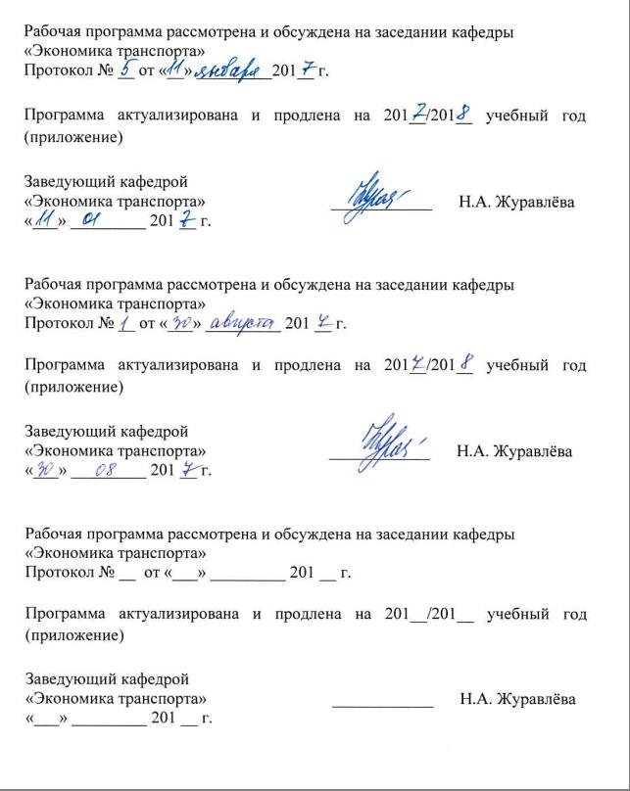
Рабочая программа рассмотрена и обсуждена на заседании кафедры
«Экономика транспорта»
Протокол № ___ от «___» ________ 20___ г.

Рабочая программа актуализирована и продлена на 201__/201__ учебный год (приложение)

Заведующий кафедрой  «Экономика транспорта» | ____________ | Н.А. Журавлева
«___» _________ 201 __ г.

Рабочая программа рассмотрена и обсуждена на заседании кафедры
«Экономика транспорта»
Протокол № __ от «___» _________ 201 __ г.

Рабочая программа актуализирована и продлена на 201__/201__ учебный год (приложение)

Заведующий кафедрой  «Экономика транспорта» | ____________ | Н.А. Журавлева
«___» _________ 201 __ г.

Рабочая программа рассмотрена и обсуждена на заседании кафедры
«Экономика транспорта»
Протокол № __ от «___» _________ 201 __ г.

Рабочая программа актуализирована и продлена на 201__/201__ учебный год (приложение)

Заведующий кафедрой  «Экономика транспорта» | ____________ | Н.А. Журавлева
«___» _________ 201 __ г.

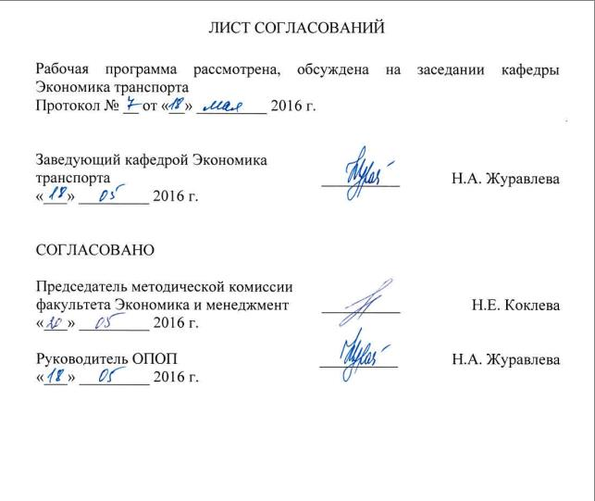
ЛИСТ СОГЛАСОВАНИЙ

Рабочая программа рассмотрена, обсуждена на заседании кафедры «Экономика транспорта»
Протокол № 7 от «18» мая 2016 г.

Заведующий кафедрой  «Экономика транспорта» | __________ | Н.А. Журавлева
«18» мая 2016 г.

СОГЛАСОВАНО
Председатель методической комиссии факультета «Экономика и менеджмент» | __________ | Н.Е. Коклева
«18» мая 2016 г.
Руководитель ОПОП | __________ | Н.А. Журавлева
«18» мая 2016 г.

1 Цели и задачи дисциплины
Рабочая программа составлена в соответствии с ФГОС ВО, утвержденным «12» ноября 2015 г., приказ № 1327 по направлению подготовки 38.03.01 «Экономика»по дисциплине «Управление проектами» (Б1.В.ДВ.12.1).
Целью освоения дисциплины «Управление проектами» является приобретение базовых знаний в области методологии управления проектами; развитие навыков разработки и реализации проекта; формирование требований к личным качествам и профессиональным обязанностям менеджеров проекта.
Для достижения поставленных целей решаются следующие задачи:
- изучение базовых понятий и терминов теории управления проектами;
- изучение методических основ управления проектами; задач и ситуаций, возникающих в процессе управления; требований к личным и профессиональным качествам менеджера проекта;
- получение представлений об инструментарии управления проектами, в том числе специализированных программных продуктах;
- овладение навыками разработки и управления проектом; работы в проектной команде.

2 Перечень планируемых результатов обучения по дисциплине, соотнесенных с планируемыми результатами освоения основной профессиональной образовательной программы

Планируемыми результатами обучения по дисциплине являются: приобретение знаний, умений, навыков и/или опыта деятельности.
В результате освоения дисциплины обучающийся должен:
ЗНАТЬ:
- стандарты в области управления проектами;
- базовые понятия и термины теории управления проектами;
- инструменты и методы управления проектами;
- профессиональные компетенции членов проектной команды и принципы организации ее работы на этапах жизненного цикла проекта;
УМЕТЬ:
- устанавливать взаимосвязи между базовыми понятиями и терминами теории управления проектами;
- применять инструменты и методы управления проектами;
- инициировать проект;
- разрабатывать базовые планы проекта;
- определять профессиональные компетенции членов проектной команды;
ВЛАДЕТЬ:
- общей методологией и инструментарием по управлению проектами;
- принципиальной схемой документооборота проекта;
- подходами к оценке личных качеств менеджера проекта и его способности к работе в команде.
Приобретенные знания, умения, навыки и/или опыт деятельности, характеризующие формирование компетенций, осваиваемые в данной дисциплине, позволяют решать профессиональные задачи, приведенные в соответствующем перечне по видам профессиональной деятельности в п. 2.4 общей характеристики основной профессиональной образовательной программы (ОПОП).
Процесс изучения дисциплины направлен на формирование следующих профессиональных компетенций (ПК), соответствующих видам профессиональной деятельности, на которые ориентирована программа бакалавриата:
организационно-управленческаядеятельность:
- способностьорганизовать деятельность малой группы, созданной для реализации конкретного экономического проекта (ПК-9);
- способность критически оценить предлагаемые варианты управленческих решений и разработать и обосновать предложения по их совершенствованию с учетом критериев социально-экономической эффективности, рисков и возможных социально-экономических последствий (ПК-11).
Область профессиональной деятельности обучающихся, освоивших данную дисциплину, приведена в п. 2.1 общей характеристики ОПОП.
Объекты профессиональной деятельности обучающихся, освоивших данную дисциплину, приведены в п. 2.2 общей характеристики ОПОП.

3 Место дисциплины в структуре основной профессиональной образовательной программы
Дисциплина «Управление проектами» (Б1.В.ДВ.12.1) относится к вариативной части и являетсядисциплиной по выбору обучающегося.

4 Объем дисциплины и виды учебной работы
Для очной формы обучения:

Вид учебной работы | Всего часов | Семестр
 |  | 7
Контактная работа (по видам учебных занятий) | 54 | 54
В том числе:
- лекции (Л) | 18 | 18
- практические занятия (ПЗ) | 36 | 36
- лабораторные работы (ЛР) | - | -
Самостоятельная работа (СРС) (всего) | 54 | 54
Контроль | - | -
Форма контроля знаний | З | З
Общая трудоемкость: час / з.е. | 108/ 3 | 108/ 3

Для заочной формы обучения:
Вид учебной работы | Всего часов | Курс
 |  | 5
Контактная работа (по видам учебных занятий) | 18 | 18
В том числе:
- лекции (Л) | 6 | 6
- практические занятия (ПЗ) | 12 | 12
- лабораторные работы (ЛР) | - | -
Самостоятельная работа (СРС) (всего) | 86 | 86
Контроль | 4 | 4
Форма контроля знаний | З, КЛР | З, КЛР
Общая трудоемкость: час / з.е. | 108/ 3 | 108/ 3
Примечания: «Форма контроля знаний» – зачет (З), контрольная работа (КЛР).
5 Содержание и структура дисциплины
5.1 Содержание дисциплины
№ п/п | Наименование раздела дисциплины | Содержание раздела
1 | Основные понятия и термины методологии управления проектами | Проектный подход в общей теории менеджмента. Ключевые стандарты в области управления проектами. Определение понятия «Проект». Признаки проекта. Отличие проекта от функциональной деятельности. Измерения проекта. Результаты проекта. Ключевые составляющие управления проектом. Конкурирующие ограничения проекта. Типология проектов. Управление проектами в рамках стратегических целей организации.
2 | Жизненный цикл проекта и организация | Назначение жизненного цикла. Структура жизненного цикла и ключевые характеристики. Взаимосвязь жизненного цикла проекта и продукта. Назначение фазы проекта. Взаимосвязи между фазами. Применение итеративного подхода в управлении проектом. Влияние характеристик организации (структура, культурные нормы, базы знаний и т.д.) при реализации проекта. Ключевые положения влияния организационной структуры. Структура организации проекта. Офис управления проектами.
3 | Заинтересованные стороны проекта | Определение ключевых участников проекта. Личностные характеристики менеджера проекта. Профессиональные компетенции членов проектной команды. Управление ожиданиями заинтересованных сторон проекта.
4 | Группы процессов управления проектами и их взаимодействие | Группы процессов управления проектами: инициации; планирования; исполнения; мониторинга и управления; завершения. Взаимодействие групп процессов в рамках проекта. Основные документы проекта. Причины неудач проектов. Разрешение проблем, связанных с проектом.
5 | Методы и инструменты управления проектами | Методы и инструменты управления: интеграцией проекта, содержанием проекта; сроками проекта; стоимостью проекта.

5.2 Разделы дисциплины и виды занятий

Для очной формы обучения:
№ п/п | Наименование раздела дисциплины | Л | ПЗ | ЛР | СРС
1 | Основные понятия и термины методологии управления проектами | 4 | 2 | - | 12
2 | Жизненный цикл проекта и организация | 2 | 4 | - | 6
3 | Заинтересованные стороны проекта | 2 | 2 | - | 4
4 | Группы процессов управления проектами и их взаимодействие | 4 | 4 | - | 6
5 | Методы и инструменты управления проектами | 6 | 24 | - | 26
 | Итого | 18 | 36 | - | 54

Для заочной формы обучения:
№ п/п | Наименование раздела дисциплины | Л | ПЗ | ЛР | СРС
1 | Основные понятия и термины методологии управления проектами | 4 | 1 | - | 26
2 | Жизненный цикл проекта и организация | 1 | 1 | - | 10
3 | Заинтересованные стороны проекта | 1 | 1 |  | 6
4 | Группы процессов управления проектами и их взаимодействие | 1 | 1 | - | 8
5 | Методы и инструменты управления проектами | 3 | 4 | - | 36
 | Итого | 10 | 8 | - | 86

6 Перечень учебно-методического обеспечения для самостоятельной работы обучающихся по дисциплине

№  п/п | Наименование раздела | Перечень учебно-методического обеспечения
1 | Основные понятия и термины методологии управления проектами | 1. Мередит Джек Р., Мантел, мл. Сэмюэль Дж. Управление проектами. 8-е изд. — Санкт-Петербург: Питер 2014 г.— 640 с. — Электронное издание — Режим доступа: http://ibooks.ru/reading.php?productid=342035
2 | Жизненный цикл проекта и организация | 1. Мередит Джек Р., Мантел, мл. Сэмюэль Дж. Управление проектами. 8-е изд. — Санкт-Петербург: Питер 2014 г.— 640 с. — Электронное издание — Режим доступа: http://ibooks.ru/reading.php?productid=342035
3 | Заинтересованные стороны проекта | 1. Мередит Джек Р., Мантел, мл. Сэмюэль Дж. Управление проектами. 8-е изд. — Санкт-Петербург: Питер 2014 г.— 640 с. — Электронное издание — Режим доступа: http://ibooks.ru/reading.php?productid=342035
4 | Группы процессов управления проектами и их взаимодействие | 1. Мередит Джек Р., Мантел, мл. Сэмюэль Дж. Управление проектами. 8-е изд. — Санкт-Петербург: Питер 2014 г.— 640 с. — Электронное издание — Режим доступа: http://ibooks.ru/reading.php?productid=342035
5 | Методы и инструменты управления проектами | 1. Мередит Джек Р., Мантел, мл. Сэмюэль Дж. Управление проектами. 8-е изд. — Санкт-Петербург: Питер 2014 г.— 640 с. — Электронное издание — Режим доступа: http://ibooks.ru/reading.php?productid=342035

7 Фонд оценочных средств для проведения текущего контроля успеваемости и промежуточной аттестации обучающихся по дисциплине

Фонд оценочных средств по дисциплине «Управление проектами» является неотъемлемой частью рабочей программы и представлен отдельным документом, рассмотренным на заседании кафедры «Экономика транспорта» и утвержденным заведующим кафедрой.

8 Перечень основной и дополнительной учебной литературы, нормативно-правовой документации и других изданий, необходимых для освоения дисциплины

8.1 Перечень основной учебной литературы, необходимой для освоения дисциплины
1. Мередит Джек Р., Мантел, мл. Сэмюэль Дж. Управление проектами. 8-е изд. — Санкт-Петербург: Питер 2014 г.— 640 с. — Электронное издание — Режим доступа: http://ibooks.ru/reading.php?productid=342035

8.2 Перечень дополнительной учебной литературы, необходимой для освоения дисциплины
1. Троцкий, М. Управление проектами. [Электронный ресурс] / М. Троцкий, Б. Груча, К. Огонек. — Электрон. дан. — М. : Финансы и статистика,
2011. — 304 с. — Режим доступа: http://e.lanbook.com/book/5370
2. Управление проектами : учеб. пособие / Т. П. Коваленок. - СПб. :
ПГУПС, 2011. - 73 с.

8.3 Перечень нормативно-правовой документации, необходимой для освоения дисциплины
- ГОСТ Р 54869-2011 Проектный менеджмент. Требования к управлению проектом. М.: Стандартинформ, 2012. – 12 с.

8.4 Другие издания, необходимые для освоения дисциплины
- СпассковаА.Н.Управление проектами: методические указания и задания для практических занятий - СПб.: ФГБОУ ВПО ПГУПС, 2015. - 26 с.

9 Перечень ресурсов информационно-телекоммуникационной сети «Интернет», необходимых для освоения дисциплины

- Личный кабинет обучающегося и электронная информационно-образовательная среда. [Электронный ресурс]. – Режим доступа: http://sdo.pgups.ru/ (для доступа к полнотекстовым документам требуется авторизация).
- Правовая система КонсультантПлюс. – http://www.consultant.ru/
- Московское отделение PMI (Институт проектного менеджмента), http://www.pmi.ru
- Институт проектного менеджмента (PMI, USA),http://www.pmi.org

10 Методические указания для обучающихся по освоению дисциплины

Порядок изучения дисциплины следующий:
- Освоение разделов дисциплины производится в порядке, приведенном в разделе 5 «Содержание и структура дисциплины». Обучающийся должен освоить все разделы дисциплины с помощью учебно-методического обеспечения, приведенного в разделах 6, 8 и 9 рабочей программы.
- Для формирования компетенций обучающийся должен представить выполненные типовые контрольные задания или иные материалы, необходимые для оценки знаний, умений, навыков, предусмотренные текущим контролем (см. фонд оценочных средств по дисциплине).
- По итогам текущего контроля по дисциплине, обучающийся должен пройти промежуточную аттестацию (см. фонд оценочных средств по дисциплине).

11 Перечень информационных технологий, используемых при осуществлении образовательного процесса по дисциплине, включая перечень программного обеспечения и информационных справочных систем
Перечень информационных технологий, используемых при осуществлении образовательного процесса по дисциплине:
- технические средства (компьютерная техника и средства связи(персональные компьютеры, проектор);
- методы обучения с использованием информационных технологий(компьютерное тестирование, демонстрация мультимедийныхматериалов);
- электронная информационно-образовательная среда Петербургского государственного университета путей сообщения Императора Александра I [Электронный ресурс]. Режим доступа: http://sdo.pgups.ru.
Дисциплина обеспечена необходимым комплектом лицензионного программного обеспечения, установленного на технических средствах, размещенных в специальных помещениях и помещениях для самостоятельной работы: операционная система Windows, MS Office.

12 Описание материально-технической базы, необходимой для осуществления образовательного процесса по дисциплине

Материально-техническая база обеспечивает проведение всех видов учебных занятий, предусмотренных учебным планом по данному направлению подготовки и соответствует действующим санитарным и противопожарным нормам и правилам.
Она содержит:
- помещения для проведения лекционных и практических (семинарских) занятий, укомплектованных специализированной учебной мебелью и техническими средствами обучения, служащими для представления учебной информации большой аудитории (настенным экраном с дистанционным управлением, мультимедийным проектором и другими информационно-демонстрационными средствами). В случае отсутствия в аудитории технических средств обучения для предоставления учебной информации используется переносной проектор и маркерная доска (стена). Для проведения занятий лекционного типа используются учебно-наглядные материалы в виде презентаций, которые обеспечивают тематические иллюстрации в соответствии с рабочей программой дисциплины;
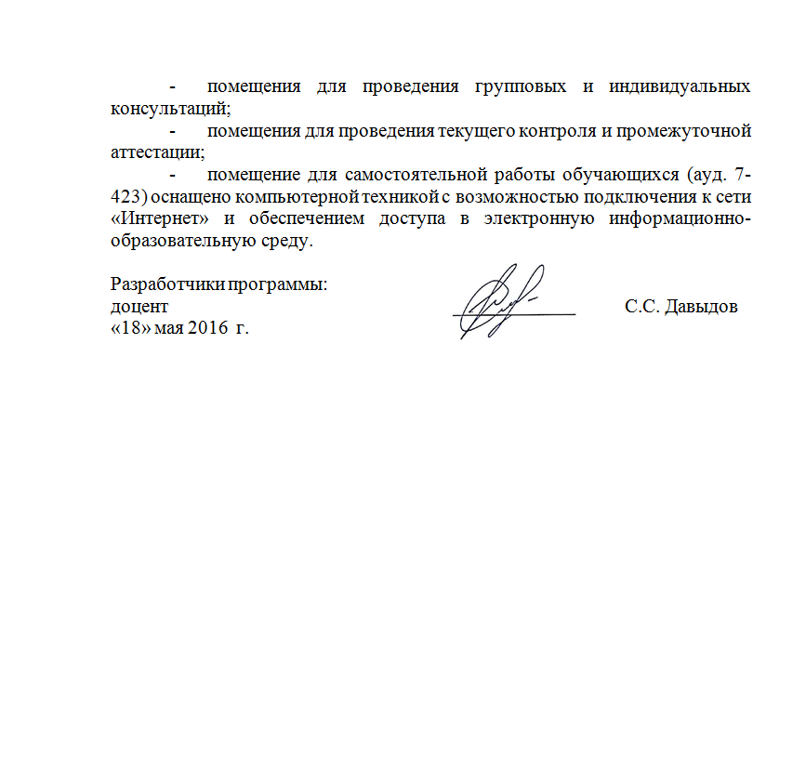
- помещения для проведения групповых и индивидуальных консультаций;
- помещения для проведения текущего контроля и промежуточной аттестации;
- помещение для самостоятельной работы обучающихся (ауд. 7-423) оснащено компьютерной техникой с возможностью подключения к сети «Интернет» и обеспечением доступа в электронную информационно-образовательную среду.

Разработчики программы:  доцент | ____________ | С.С. Давыдов
«18» мая 2016 г.

